**NOMBRE DE ACTIVIDAD**



Etapa de diseño

PRESENTA

Adolfo Isaac Lino Leyva

Juan Roque Bustos

Axel Iván Trejo Ramírez

Rodrigo Montes de la Cruz

Aaron Manuel Pastrana

MATERIA



Ingeniería en Software

ASESOR

Nylha Irais Nava Hernández

ZIHUATANEJO GUERRERO, MÉXICO

**FECHA**

06 de

Marzo

del 2025

Manzana 30, Lote 1, Col. El Limón, C.P. 40880, Zihuatanejo, Gro.





Tels. 755-554-48-51, 755-554-48-52, 755-554-5

Contenido

**Introducción** 2

**Diagrama e Interfaces:** 3

**Interfaz de Inicio.** 3

**Interfaz de entradas.** 4

**Interfaz de registro** 4

**Interfaz Historial de registro.** 6

**Interfaz de Habitaciones Ocupadas.** 8

**Interfaz de estado del hotel** 10

**Botón de Modificar.** 12

**Opción de Eliminar.** 14

**Opción de Guardar.** 15

**Opción de Salir.** 15

**Conclusión** 16

# **Introducción**

En este documento se presenta un análisis detallado de los componentes visuales y funcionales del software, enfocado en el diagrama dinámico y el diseño de interfaces. Durante el desarrollo se ha verificado que, en términos generales, el modelo de entidad-relación y el diseño de interfaces se han mantenido fieles a lo planificado inicialmente, con cambios mínimos que responden únicamente a correcciones de errores y a ajustes solicitados por el cliente. Asimismo, se revisan aspectos del formato de entradas, el registro, el historial de registros, las opciones de salidas, el estado del hotel, y las funcionalidades para modificar, eliminar y guardar registros, así como la opción de salir de la aplicación. Este análisis evidencia la estabilidad y coherencia del sistema, manteniéndose conforme a lo acordado, aunque se reconoce la posibilidad de futuros ajustes durante el proceso de desarrollo.

# **Diagrama e Interfaces:**

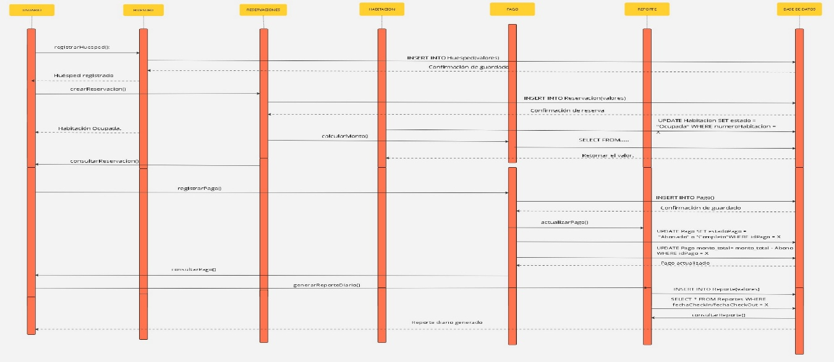En esta parte del proyecto, que corresponde al Diagrama dinámico, tras analizarlo y revisarlo, no se han presentado cambios respecto a lo planificado inicialmente, como se indicó previamente. Aunque se ha trabajado con este modelo sin modificaciones, dado que aún estamos en proceso de desarrollo, estamos sujetos a posibles cambios de planes.

## **Interfaz de Inicio.**

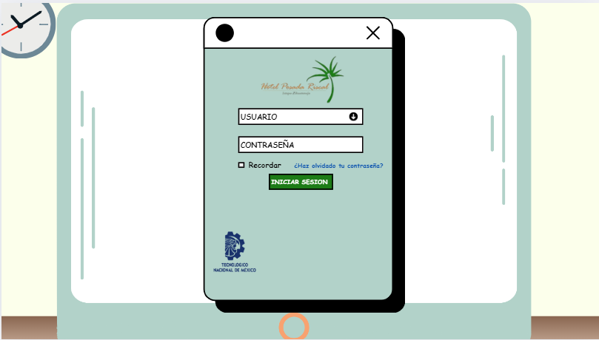En esta parte del proyecto, que corresponde al diseño de interfaces, se realizaron cambios mínimos: únicamente se modificó una pantalla y se corrigieron errores de diseño que habían pasado desapercibidos en otras. Por ello, a continuación, se presenta una versión refinada de las mismas.

## **Interfaz de entradas.**

En el formato de entradas, no se ha realizado ningún cambio hasta el momento, ya que todo está funcionando correctamente y el cliente no ha solicitado modificaciones.

## **Interfaz de registro**

En la opción de registro, tampoco se ha modificado nada, ya que hasta el momento todo está en orden. La función de registrar un cliente continúa activa, ya que es muy útil y fácil de manejar.

## **Interfaz Historial de registro.**

La pantalla de historial de registro fue modificada. Anteriormente, esta sección mostraba únicamente los registros del día, pero el cliente solicitó que se presentara un historial completo de todos los registros realizados, permitiéndole consultar según periodos específicos de tiempo, ya sea por día, mes o año.

## **Interfaz de Habitaciones Ocupadas.**

En el apartado de salidas se presentan tres configuraciones: avisos de habitaciones ocupadas, salidas y salidas del día. Hasta el momento, no se ha realizado ningún cambio; lo mencionado anteriormente se mantiene sin modificaciones, ni por parte del cliente ni en el desarrollo del programa.

## **Interfaz de estado del hotel**

En el estado del hotel se muestra únicamente el reporte diario, en el que se pueden ver las entradas y salidas del día, así como el estado de las habitaciones, ya sea que estén bloqueadas u ocupadas. Tampoco se han realizado modificaciones hasta el momento, ya que todo se sigue ejecutando conforme a la información previamente acordada.

## **Botón de Modificar.**

El botón de modificar se aplica a las habitaciones ya ocupadas, por si, por algún problema específico o de forma anticipada, se requiere realizar algún cambio. Hasta el momento, no se han implementado modificaciones por parte del programa ni del cliente, ya que todo está funcionando correctamente y no se han presentado complicaciones.

## **Opción de Eliminar.**

También, en la opción de eliminar registros, se permite borrar aquellos registros en caso de que el usuario se haya equivocado al ingresar el nombre o se hayan duplicado las reservas. Hasta el momento, esta opción tampoco ha sido modificada.

## **Opción de Guardar.**

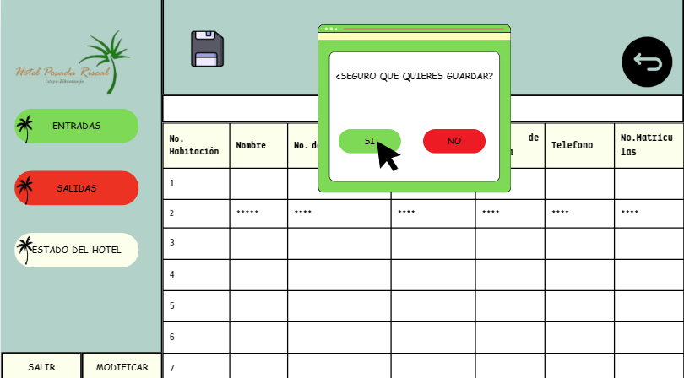También existe la opción de guardar las modificaciones realizadas en dicho formato; hasta el momento, esta función no ha sido modificada.

## **Opción de Salir.**

Por último, no debe faltar la opción de salir, ya sea de la funcionalidad seleccionada o del software en su conjunto, ya que esta función tampoco ha sido modificada ni reubicada.

# **Conclusión**

El análisis realizado confirma que los elementos del diagrama dinámico y el diseño de interfaces han sido implementados de manera satisfactoria, con modificaciones puntuales y mínimas que han contribuido a optimizar el funcionamiento del sistema. El formato de entradas, el registro de clientes, el historial, las opciones de salidas y el estado del hotel se mantienen en línea con los requerimientos acordados, demostrando la efectividad y estabilidad del desarrollo. Asimismo, las funciones de modificar, eliminar y guardar registros, junto con la opción de salir, operan sin complicaciones, lo que garantiza una experiencia de usuario acorde a las expectativas. En resumen, el proyecto avanza de forma consistente y bien estructurada, permitiendo adaptarse a posibles cambios futuros sin comprometer la calidad del sistema.